算法设计与分析课程

**论文阅读报告**

**《** **Metric Space Similarity Joins》**

姓名：

学号：

班级：

评分表：（由老师填写）

|  |  |
| --- | --- |
| 最终得分： | |
| 论文题目： | |
| 对计算问题的理解： | |
| 对算法的理解： | |
| 对实验过程和结果理解： | |
| 阅读过程的收获： | |
| 特色： | 1 |
| 2 |
| 3 |

1. **对计算问题的概述**

A.1 载入深度Quickjoin算法以与Quicksort相同的方式分割数据 据悉,算法的平均表壳深度为O(log (n) [Ja'Ja'2000]. 此处Ja'Ja [2000]的平均案例分析适用于Quickjoin算法 请使用栏目4.1的修饰3。 我们在有深度的图5中,如果将Quickjoin程序以"再鬼敌"形式呼叫,就会把"QuickjoinWin程序","QJW()"改为"P (x)"。 QJ (n)= cn + QJ (an) + QJ (1-a) n) (10) 平均数,数学式10是数学式11,平均数是所有可能的分割。 QJ (n) = (1日元 (n-1 Σ i = 0 (QJ (i) + QJ (n-i) ) ) + cn (11) 方程12 QJ (1) = Θ (1) (12) QJ (i)和QJ (n-i) 结合,食11乘以n,以下大数操作系列。 nQJ (n) = 2 (n-1 Σ i = 0 QJ (i) + cn 2 nQJ (N) - (N - 1) QJ (N - 1) = QJ (n) n + 1 = QJ (n-1) 日元 + 2c n + 1 QJ (n-1) 日元 = QJ (n-2) n - 1 + 2c QJ (2) 三 = QJ (1) 2 + 2c 三 (14)  
米法空间类似性签字 · 33 这个方程式加在一起 QJ (n ) n + 1 = n + 1 Σ i = 3 2c 我= 2c ( log e 即数学式15,Quickjoin程序平均执行O (n log (n)计算。 数据为派对,在贵方各等级中,Quickjoin函数 n项全部分割。 即Quickjoin函数在termi- O (log (n) 深度中出平均值。 另外,由于QuickjoinWin使用同一功能,因此使用Party Sharing方法,在O (log (n)深度也终止。 A.2 上限 Σ [log (n) 1 i = 0 (1 + w) i QJ (x) = [log (n) 1 Σ i = 0 (1 + (1 + w) [log (n) 1 ] . 食17成立,c ≥ 1 人时表明是真的,经诱导证明。 [log (n) 1 Σ i = 0 (1 + w) i ≤ c (1 + w) [log (n) 1 (17) 第一, n = 1]。 c ≥ 1 满足关系式。 [log)(一) 1 Σ i = 0 (1 + w) i = 0 Σ i = 0 (1 + w) i = (1 + w) 。 首先,loglog (n) = = loglog (n + 1),那么n + 1的方程式如下。 [log] (n + 1) 1 Σ i = 0 (1 + w) i =[log (n) 1 ( i = 0 (1 + w) i 接下来,⌈log (n) == ⌈log (n + 1) ⌉ - 1,就是n + 1的方程式。 [log] (n + 1) 1 Σ i = 0 (1 + w) i = (1 + w) [log (n + 1) 1 +[log]   
34 · EH JACOX及H. SAMET = (1 + w) [log (n + 1) 1 +c (1 + w) [log (n) 1+ 可以证明w C的界限。

**二、对算法的理解**

相似性连接算法包含在一定距离内相互作用的对象。 算法分析的一种算法,目的是利用多维数据集的方式实现新的数据检索。 对于这些算法,当数据分析空间中的数据空间,假定数据空间的解析器空间不足时,这些算法就能实现。 当我们最终到达最具判别意义的维度时,这种方法有许多缺陷,这并不微不足道。 在不同的维度上,不加区分的,高的,立体的,异频的,可分辨的,可分辨的,可分辨的。 这些缺陷通过引入一种叫做Quickjoin的"Quickjoin"的新方法来克服,而不需要多维指数,而是在概念上采用了一种类似Quicksort算法。 Quickjoin法提供了一种正式的分析方法。 实验表明,Quickjoin方法表明了两种现存技术。 类别:系统-查询,多重数据库;H.2.8[数据管理]:数据库应用——图像更新:算法,性能附加关键字和短语短语: 相似性加入,外部存储算法,距离基准索引,最近的邻居查询,距离查询。

**三、对实验过程和实验结果的理解**

**1. 实验设置**

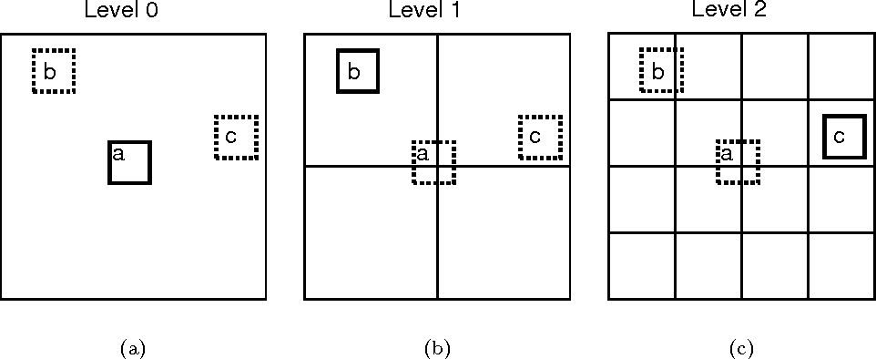

在MSJ法中,物体是由多维位点组成的,它是由多维数据点组成的,它是由多维数据点组成的。异鳞毛蕨在每个防御罩中,有1级以上的,即1级,即1级,2级是最低水平。(a)目标为0.25级。(a)目标为0.08级。(c)与16个单元格的Evelevel,也就是水平2。(c)对象c被分配到最低水平。

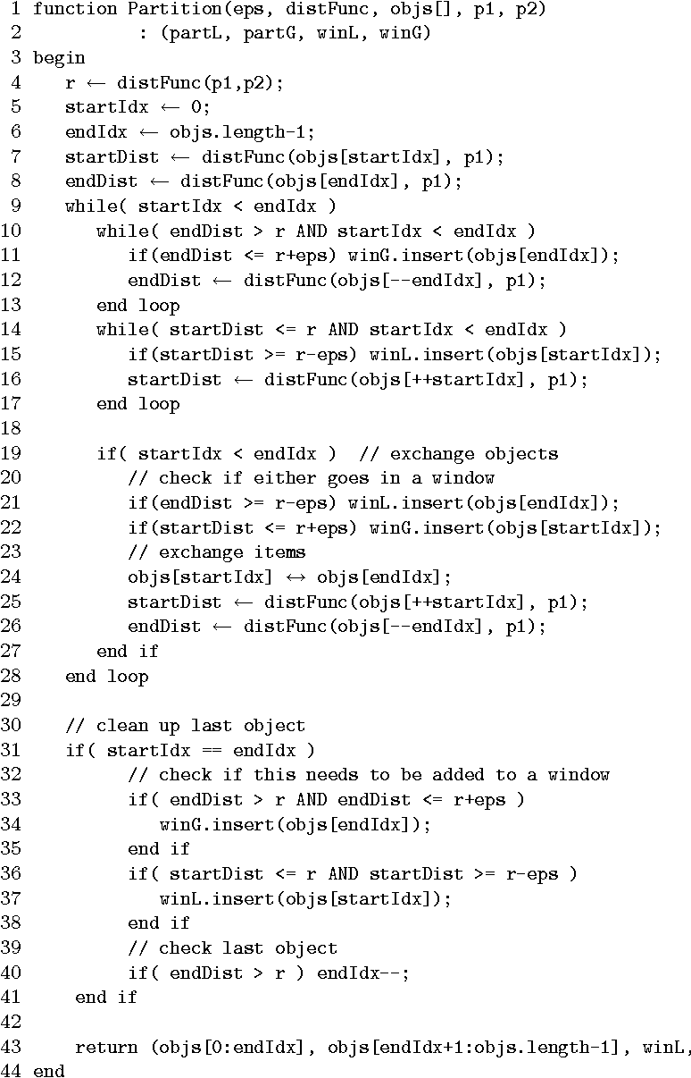

分层函数组分,对分层距离,距离,距离小于1的分割距离小于或小于1的距离 数值r是随机选择对象p 1和任意选择对象的距离。 另外,如果对象是在内部放置的,则将被插入另外两个"窗口"集。

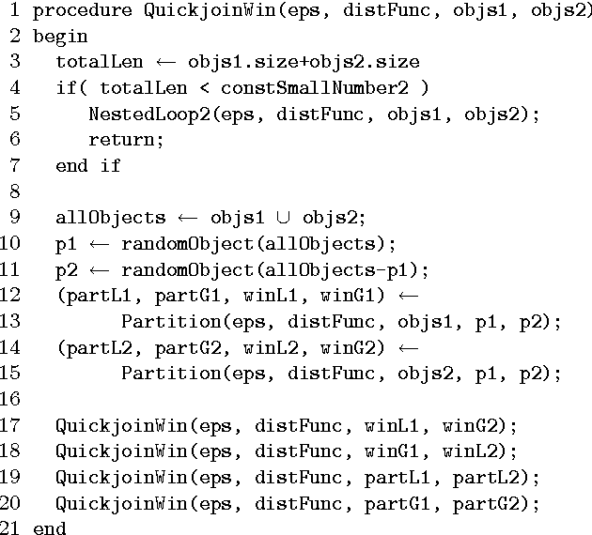

威克斯·温普罗塞维尔-维吉克斯-维吉尼亚联合技术公司 报告结果表明,每个集合对象只有一个对象。

**2. 实验结果**

**四、论文阅读的心得体会**

读了Metric Space Similarity Joins,对算法想了很多。了解了Metric Space Similarity Joins是如何发展起来的,通过这个算法可以得出什么样的结果,所以意义深远。 初读Metric Space Similarity Joins时,似乎不是很理解,但几次反复阅读,找到其他资料,读后才知道是什么内容。 想通过李季基了解其他内容的算法, 打算有空的时候去了解学习其他的算法。

**五、对算法课的意见和建议**

我听了算法课好像学到了很多东西。 我在上算法课的时候,觉得太难了,在感受到这些困难的同时,我觉得我成长了,所以有了很好的经验。 在上计算机专业的时候知道了算法的重要性,听了这个算法课程后产生了'原来比我想象的更重要'的想法。 即使下课,也要制定计划,更加努力学习算法。